**Spécifications générales et détaillées**

**Session 2020**

Système de gestion de consignes à verrouillage par empreinte digitale

**MONNOT Dylan**

**CHAMPROY Adrien**

**CAVALLI Hugo**

**MOUCHEZ Alexandre**

**Établissement scolaire :** Lycée Sainte-Marie — 84 rue Saint-Désiré 39000 Lons-le-Saunier

**Sommaire**

Introduction………………………………………………..3

Présentation de la solution……...................................3

Exemple de cas d’utilisations…..……………..............5

Spécifications détaillés………………………................6

Liste du matériels utilisés…………………………………4

**Introduction**

L’objectif de ce projet est de réaliser un système de consignes modulable, sécurisé et gérable à distance. Ce système serait fait pour être disposé dans des établissement scolaire dans le but qu’il n’y plus de clé de serrurier pour une clé biométrique basée sur l’empreinte digitale de l’utilisateur.

**Présentation de la solution**

Le système proposé permettrait de s’affranchir de clé de serrurier grâce a l’utilisation de techniques modernes comme la clé biométrique basé sur l’empreinte digitale de l’utilisateur. Chaque système de consigne sera extensible et l’on peut ajouter d’autres casiers. Chaque système sera connecté au réseau local de l’école et a une application Web qui permettra de gérer les déblocage et statistiques à distance.

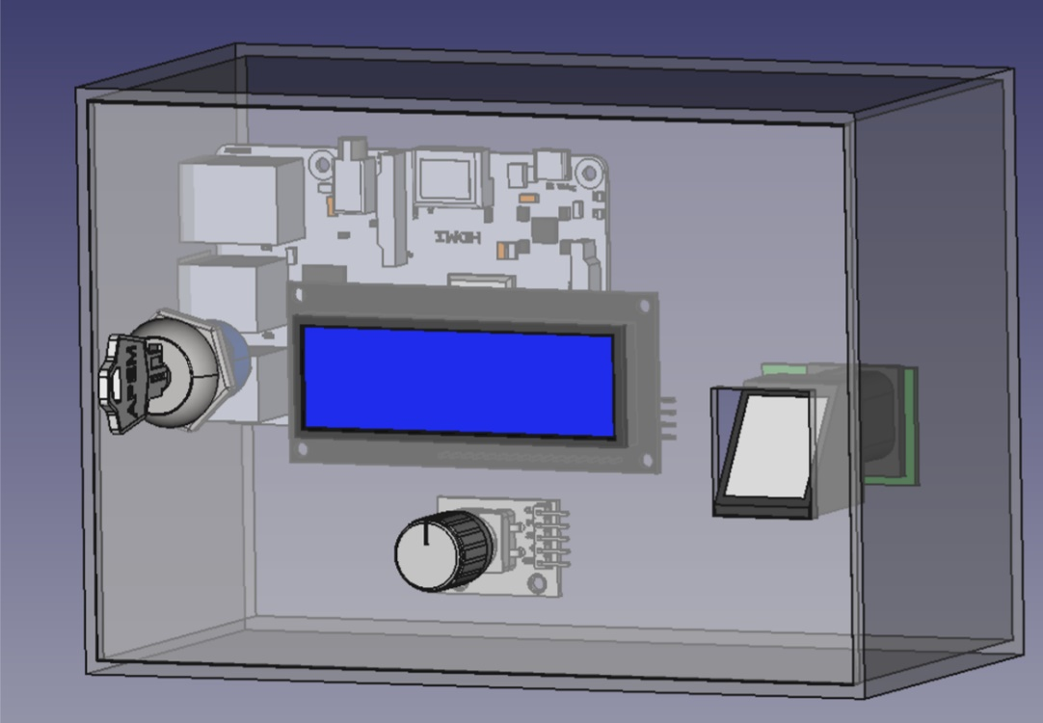

Illustration de la consigne

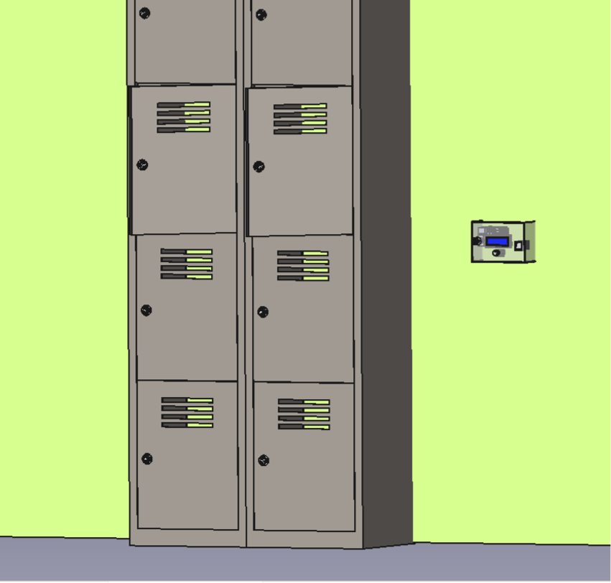

Illustration des casiers et de la consigne

**Exemple de cas d’utilisations**

Nous prenons donc l’exemple d’un cas d’utilisation de notre casier et nous avons réaliser le scénario suivant pour l’utilisation du casier :

Cas numéro 1 : déposer un objet

* L’utilisateur ouvre un casier (numéroté)
  + **LIBRE :**
    - Sur la console l’utilisateur sélectionne le numéro du casier (encodeur rotatif)
    - L’utilisateur dépose un/des objet(s) puis referme le casier (non scellé)
    - Sur la console l’utilisateur sélectionne l’option : « sceller »
    - L’utilisateur pose son index/majeur sur le lecteur
    - **OUI :** 
      * Si l’empreinte est connue :
        + Le message suivant est affiché : « Consigne scellé »
      * Si l’empreinte n’est pas connue :
        + L’empreinte s’enregistre dans la base de données
        + Puis le message suivant est affiché : « consigne scellé »
      * La consigne est fermée jusqu’à présentation de l’empreinte ou du déverrouillage admin
    - **NON -> Fin**
  + **TOUS OCCUPE -> Fin**

Cas numéro 1 : récupérer un objet

* L’utilisateur pose son index/majeur sur le lecteur
  + Empreinte reconnue
    - Un casier correspond à l’empreinte
    - **OUI :**
      * Un message s’affiche : « Consigne 9 déverrouillé »
      * La consigne 9 s’ouvre
    - **NON ->** Fin
  + Empreinte non reconnue
    - Un message s’affiche : « Aucune consignes scellé »

Le scénario suivant représente tout les cas possible lorsqu’un utilisateur veut déposer un objet ou reprendre un objet dans le casier. Nous avons donc réalisé des Wire Framing pour représenter en quelque sorte ce qui va s’afficher a l’écran.

Voici donc les Wire Framing :

Wire Framing 1

Cette IHM représente les différents écrans que la consigne affichera lorsque que l’on pose notre empreinte sur le lecteur d’empreinte digital. Il y a donc tous les cas possibles. Nous avons ensuite réalisé celui de lorsque l’on libère un casier et est donc le suivant :

Wire Framing 2